Об утверждении регламентов государственных услуг в сфере туризма
Утративший силу
Постановление акимата Актюбинской области от 12 июня 2015 года № 207. Зарегистрировано Департаментом юстиции Актюбинской области 10 июля 2015 года № 4428. Утратило силу постановлением акимата Актюбинской области от 11 сентября 2019 года № 354
Сноска. Утратило силу постановлением акимата Актюбинской области от 11.09.2019 № 354 (вводится в действие по истечении десяти календарных дней после дня его первого официального опубликования).
В соответствии со статьей 27 Закона Республики Казахстан от 23 января 2001 года "О местном государственном управлении и самоуправлении в Республике Казахстан", пунктом 3 статьи 16 Закона Республики Казахстан от 15 апреля 2013 года "О государственных услугах", приказом Министра по инвестициям и развитию Республики Казахстан от 28 апреля 2015 года № 495 "Об утверждении стандартов государственных услуг в сфере туризма", акимат Актюбинской области ПОСТАНОВЛЯЕТ:
1. Утвердить прилагаемые:
1) регламент государственной услуги "Выдача лицензии на туристскую операторскую деятельность (туроператорская деятельность)";
2) регламент государственной услуги "Предоставление туристской информации, в том числе о туристском потенциале, объектах туризма и лицах, осуществляющих туристскую деятельность".
2. Государственному учреждению "Управление предпринимательства Актюбинской области" обеспечить размещение настоящего постановления в информационно - правовой системе "Әділет".
3. Признать утратившими силу постановления акимата Актюбинской области:
от 20 мая 2014 года № 156 "Об утверждении регламента государственной услуги "Предоставление туристской информации, в том числе о туристском потенциале, объектах туризма и лицах, осуществляющих туристскую деятельность" (зарегистрированное в реестре государственной регистрации нормативных правовых актов № 3919, опубликованное 12 июня 2014 года в газетах "Ақтөбе" и "Актюбинский вестник");
от 8 августа 2015 года № 287 "О внесении изменений и дополнений в постановление акимата области от 20 мая 2014 года № 156 "Об утверждении регламента государственной услуги "Предоставление туристской информации, в том числе о туристском потенциале, объектах туризма и лицах, осуществляющих туристскую деятельность" (зарегистрированное в реестре государственной регистрации нормативных правовых актов № 4018, опубликованное 18 сентября 2014 года в газетах "Ақтөбе" и "Актюбинский вестник").
4. Контроль за исполнением настоящего постановления возложить на заместителя акима Актюбинской области Искалиева Г.Н.
5. Настоящее постановление вводится в действие по истечении десяти календарных дней после дня его первого официального опубликования, но не ранее введения в действие приказа Министра по инвестициям и развитию Республики Казахстан от 28 апреля 2015 года № 495 "Об утверждении стандартов государственных услуг в сфере туризма".
Аким области | А. Мухамбетов
Утвержден постановлением
акимата Актюбинской
области от 12 июня 2015 года
№ 207
Регламент государственной услуги "Выдача лицензии на туристскую операторскую деятельность (туроператорская деятельность)"
1. Общие положения
1. Государственная услуга "Выдача лицензии на туристскую операторскую деятельность (туроператорская деятельность)" (далее – государственная услуга) оказывается государственным учреждением "Управление предпринимательства Актюбинской области (далее - услугодатель).
Сноска. Пункт 1 – в редакции постановления акимата Актюбинской области от 01.08.2018 № 351 (вводится в действие по истечении десяти календарных дней после дня его первого официального опубликования).
2. Форма оказания государственной услуги: электронная (частично автоматизированная) и (или) бумажная.
3. Результат оказания государственной услуги – лицензия, переоформленная лицензия, дубликат лицензии на туристскую операторскую деятельность (туроператорская деятельность), либо мотивированный ответ об отказе в оказании государственной услуги в случаях и по основаниям, предусмотренным пунктом 10 стандарта государственной услуги "Выдача лицензии на туристскую операторскую деятельность (туроператорская деятельность)", утвержденного приказом Министра по инвестициям и развитию Республики Казахстан от 28 апреля 2015 года № 495 "Об утверждении стандартов государственных услуг в сфере туризма" (далее - Стандарт).
Форма предоставления результата оказания государственной услуги: электронная.
2. Описание порядка действий структурных подразделений (работников) услугодателя в процессе оказания государственной услуги
4. Основанием для начала процедуры (действия) по оказанию государственной услуги для получения лицензии заявление по форме согласно приложениям 1 или 2 к Стандарту, для переоформления лицензии заявление по форме согласно приложениям 4 или 5 к Стандарту.
3. Описание порядка взаимодействия структурных подразделений (работников) услугодателя в процессе оказания государственной услуги
5. Перечень структурных подразделений (работников) услугодателя, которые участвуют в процессе оказания государственных услуги:
1) сотрудник канцелярии услугодателя;
2) руководитель услугодателя;
3) ответственный исполнитель услугодателя.
4. Описание порядка взаимодействия с центром обслуживания населения и (или) иными услугодателями, а также порядка использования информационных систем в процессе оказания государственной услуги
6. Описание каждой процедуры (действия), входящей в состав процесса оказания государственной услуги, длительность его выполнения через ЦОН:
при обращении в ЦОН день приема документов не входит в срок оказания государственной услуги;
1) услугополучатель государственной услуги подает необходимые документы и заявление оператору ЦОН согласно пункта 9 к Стандарту, которое осуществляется в операционном зале посредством "безбарьерного" обслуживания путем электронной очереди;
2) процесс 1 – ввод оператора ЦОН в автоматизированное рабочее место Интегрированной информационной системы Центра обслуживания населения (далее – АРМ ИИС ЦОН) логина и пароля (процесс авторизации) для оказания услуги в течение 2 (двух) минут;
3) процесс 2 – выбор оператором ЦОН услуги, вывод на экран формы запроса для оказания услуги и ввод оператором ЦОН данных услугополучателя, а также данных по доверенности представителя услугополучателя (при нотариально удостоверенной доверенности, при ином удостоверении доверенности – данные доверенности не заполняются) в течение 5 (пяти) минут;
4) процесс 3 – направление запроса через государственную базу данных физических лиц/государственную базу данных юридических лиц (далее - ГБД ФЛ/ГБД ЮЛ) о данных услугополучателя, а также в Единой нотариальной информационной системе (далее - ЕНИС) – о данных доверенности представителя услугополучателя в течение 1 (одной) минуты;
5) условие 1 – проверка наличия данных услугополучателя в ГБД ФЛ/ГБД ЮЛ и данных доверенности в ЕНИС в течение 1 (одной) минуты;
6) процесс 4 – формирование сообщения о невозможности получения данных в связи с отсутствием данных услугополучателя в ГБД ФЛ/ГБД ЮЛ и данных доверенности в ЕНИС в течение 1 (одной) минуты;
7) процесс 5 – направление электронного документа (запроса услугополучателя) удостоверенного (подписанного) электронной цифровой подписью (далее – ЭЦП) оператора ЦОНа через ИИС ЦОН в информационную систему автоматизированное рабочее место государственная база данных "Е–лицензирование" (далее – ИС АРМ ГБД ЕЛ) в течение 1 (одной) минуты.
7. Описание процесса получения результата оказания государственной услуги с указанием длительности каждой процедуры (действия):
1) процесс 6 – регистрация электронного документа в ИС АРМ ГБД ЕЛ;
2) условие 2 – проверка (обработка) услугодателем соответствия приложенных услугополучателем документов, указанных в пункте 9 Стандарта и основании для оказания услуги при выдаче лицензии – в течение 15 (пятнадцати) рабочих дней, переоформлении лицензии – в течение 3 (трех) рабочих дней; при выдаче дубликата лицензии – в течение 2 (двух) рабочих дней, переоформлении лицензии при реорганизации в форме выделения, разделения юридического лица-лицензиата к другому юридическому лицу – в течение 15 (пятнадцати) рабочих дней;
3) процесс 7 – формирование сообщения об отказе в запрашиваемой услуге в связи с имеющимися нарушениями в документах услугополучателя в течение 2 (двух) минут;
4) процесс 8 – получение услугополучателем результата услуги через ЦОН (выдача результата оказания государственной услуги) сформированной ИС АРМ ГБД ЕЛ в течение 2 (двух) минут.
8. Описание порядка обращения и последовательности процедур (действий) при оказании государственной услуги через портал.
1) услугополучатель осуществляет регистрацию на портале с помощью своего регистрационного свидетельства ЭЦП, которое хранится в интернет-браузере компьютера услугаполучателя (осуществляется для незарегистрированных услугополучателей на портале);
2) процесс 1 - прикрепление в интернет-браузер компьютера услугополучателя регистрационного свидетельства ЭЦП, процесс ввода услугополучателем пароля (процесс авторизации) на портале для получения государственной услуги;
3) условие 1 - проверка на портале подлинности данных о зарегистрированном услугополучателе через логин (Индивидуальный идентификационный номер/Бизнес-идентификационный номер, далее - ИИН/БИН) и пароль;
4) процесс 2 - формирование в портале сообщения об отказе в авторизации в связи с имеющимися нарушениями в данных услугополучателя;
5) процесс 3 - выбор услугополучателем государственной услуги, указанной в настоящем регламенте, вывод на экран формы запроса для оказания государственной услуги и заполнение услугополучателем формы (ввод данных) с учетом ее структуры и форматных требований, прикреплением к форме запроса необходимых документов в электронном виде;
6) процесс 4 - оплата государственной услуги через платежного шлюза "электронного правительства" (далее - ПШЭП), а затем данная информация поступает в информационную систему автоматизированного рабочего места государственной базы данных (далее - ИС АРМ ГБД) "Е-лицензирование";
7) условие 2 - проверка в ИС АРМ ГБД "Е-лицензирование" факта оплаты за оказание государственной услуги;
8) процесс 5 - формирование сообщения об отказе в запрашиваемой государственной услуге, в связи с отсутствием оплаты за оказание государственной услуги в ИС АРМ ГБД "Е-лицензирование";
9) процесс 6 - выбор услугополучателем регистрационного свидетельства ЭЦП для удостоверения (подписания) запроса;
10) условие 3 - проверка на портале срока действия регистрационного свидетельства ЭЦП и отсутствия в списке отозванных (аннулированных) регистрационных свидетельств, а также соответствия идентификационных данных между ИИН/БИН указанным в запросе, и ИИН/БИН указанным в регистрационном свидетельстве ЭЦП);
11) процесс 7 - формирование сообщения об отказе в запрашиваемой государственной услуге в связи с не подтверждением подлинности ЭЦП услугополучателя;
12) процесс 8 - удостоверение (подписание) посредством ЭЦП услугополучателя заполненной формы (введенных данных) запроса на оказание государственной услуги;
13) процесс 9 - регистрация электронного документа (запроса услугополучателя) в ИС ГБД "Е-лицензирование" и обработка запроса в ИС АРМ ГБД "Е-лицензирование";
14) условие 4 - проверка услугодателем соответствия услугополучателя квалификационным требованиям и основаниям для оказания государственной услуги;
15) процесс 10 - формирование сообщения об отказе в запрашиваемой государственной услуге в связи с имеющимися нарушениями в данных услугополучателя в ИС АРМ ГБД "Е-лицензирование";
16) процесс 11 - получение услугополучателем результата государственной услуги (электронная лицензия), сформированной ИС АРМ "Е-лицензирование".
Результат оказания государственной услуги направляется услугополучателю в "личный кабинет" в форме электронного документа, удостоверенного ЭЦП уполномоченного лица услугодателя.
Сноска. Пункт 8 – в редакции постановления акимата Актюбинской области от 30.05.2016 № 224 (вводится в действие по истечении десяти календарных дней после дня его первого официального опубликования).
9. Подробное описание последовательности процедур (действий), взаимодействий структурных подразделений (работников) услугодателя в процессе оказания государственной услуги, а также описание порядка взаимодействия с иными услугодателями и с ЦОН отражается в справочнике бизнес-процессов оказания государственной услуги согласно приложению 2 к настоящему регламенту. Справочник бизнес-процессов оказания государственной услуги размещается на интернет - ресурсе услугодателя.
Приложение 1 к регламенту
государственной услуги
"Выдача лицензии на
туристскую операторскую
деятельность
(туроператорская
деятельность)"
Диаграмма функционального взаимодействия информационных систем, задействованных в оказании государственной услуги через Портал
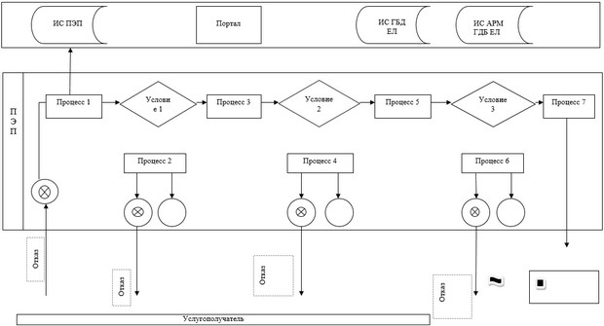

Приложение 2 к регламенту
государственной услуги
"Выдача лицензии на
туристскую операторскую
деятельность
(туроператорская
деятельность)"
Справочник бизнес-процессов оказания государственной услуги
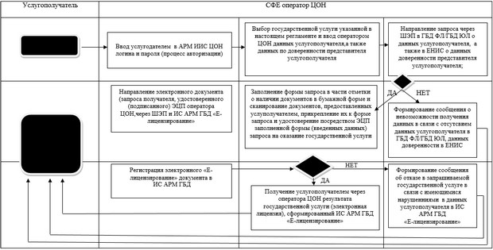

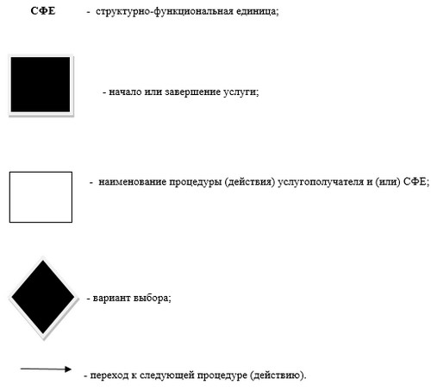

Утвержден постановлением
акимата Актюбинской
области от 12 июня 2015 года
№ 207
Регламент государственной услуги "Предоставление туристской информации, в том числе о туристском потенциале, объектах туризма и лицах, осуществляющих туристскую деятельность"
1. Общие положения
1. Государственная услуга "Предоставление туристской информации, в том числе о туристском потенциале, объектах туризма и лицах, осуществляющих туристскую деятельность" (далее – государственная услуга) оказывается государственным учреждением "Управление предпринимательства Актюбинской области (далее - услугодатель).
Сноска. Пункт 1 - в редакции постановления акимата Актюбинской области от 01.08.2018 № 351 (вводится в действие по истечении десяти календарных дней после дня его первого официального опубликования).
2. Форма оказания государственной услуги: бумажная.
3.Результатом оказания государственной услуги является предоставление туристской информации, в том числе о туристском потенциале, объектах туризма и лицах, осуществляющих туристскую деятельность.
Форма предоставления результата оказания государственной услуги: бумажная.
2. Описание порядка действий структурных подразделений (работников) услугодателя в процессе оказания государственной услуги.
4. Основанием для начала процедуры по оказанию государственной услуги является заявление по форме согласно приложению к стандарту государственной услуги "Предоставление туристской информации, в том числе о туристском потенциале, объектах туризма и лицах, осуществляющих туристскую деятельность", утвержденному приказом Министра по инвестициям и развитию Республики Казахстан от 28 апреля 2015 года № 495 "Об утверждении стандартов государственных услуг в сфере туризма" (далее - Стандарт).
5. Содержание каждой процедуры (действия) входящий в состав оказания государственной услуги, длительность его выполнения:
услугополучатель обращается к услугодателю с письменным заявлением согласно приложению к Стандарту;
сотрудник канцелярии услугодателя проводит регистрацию заявления с указанием номера, даты и количества листов в регистрационном журнале, выдает талон услугополучателю с указанием номера, даты регистрации и фамилии и инициалов сотрудника, принявшего заявление – в течение 10 (десяти) минут;
после регистрации сотрудник канцелярии услугодателя передает заявление на рассмотрение руководителю услугодателя – в течение 10 (десяти) минут;
руководитель услугодателя рассмотрев заявление услугополучателя передает ответственному исполнителю для дальнейшего исполнения государственной услуги – в течение 10 (десяти) минут;
ответственный исполнитель услугодателя регистрирует и проверяет полноту и правильность оформления заявления, оформляет результат, затем через сотрудника канцелярии услугодателя направляет на подписание руководителю услугодателя – в течение 5 (пяти) рабочих дней;
сотрудник канцелярии услугодателя направляет результат руководителю услугодателя – в течение 10 (десяти) минут;
руководитель услугодателя подписывает результат и направляет в канцелярию услугодателя – в течение 10 (десяти) минут;
сотрудник канцелярии услугодателя регистрирует результат и информирует услугополучателя о результате оказания государственной услуги и посредством личного посещения услугополучателя либо по почте направляет результат оказания государственной услуги – в течение 10 (десяти) минут.
3. Описание порядка взаимодействия структурных подразделений (работников) услугодателя, в процессе оказания государственной услуги
6. Перечень структурных подразделений (работников) услугодателя, которые участвуют в процессе оказания государственных услуг:
1) сотрудник канцелярии услугодателя;
2) руководитель услугодателя;
3) ответственный исполнитель услугодателя.
7. Описание последовательности процедур (действия) прохождения каждого действия (процедуры) с указанием длительности каждой процедуры (действия):
услугополучатель обращается к услугодателю с письменным заявлением согласно приложению к Стандарту;
сотрудник канцелярии услугодателя проводит регистрацию заявления с указанием номера, даты и количества листов в регистрационном журнале, выдает талон услугополучателю с указанием номера, даты регистрации и фамилии и инициалов сотрудника, принявшего заявление – в течение 10 (десять) минут;
после регистрации сотрудник канцелярии услугодателя передает заявление на рассмотрение руководителю услугодателя – в течение 10 (десяти) минут;
руководитель услугодателя рассмотрев заявление услугополучателя передает ответственному исполнителю для дальнейшего исполнения государственной услуги – в течение 10 (десяти) минут;
ответственный исполнитель услугодателя регистрирует и проверяет полноту и правильность оформления заявления, оформляет результат, затем через сотрудника канцелярии услугодателя направляет на подписание руководителю услугодателя – в течение 5 (пяти) рабочих дней;
сотрудник канцелярии услугодателя направляет результат руководителю услугодателя – в течение 10 (десяти) минут;
руководитель услугодателя подписывает результат или мотивированный ответ об отказе и направляет в канцелярию услугодателя – в течение 10 (десять) минут;
сотрудник канцелярии услугодателя регистрирует результат и информирует услугополучателя о результате оказания государственной услуги и посредством личного посещения услугополучателя либо по почте направляет результат оказания государственной услуги – в течение 10 (десяти) минут.
8. Подробное описание последовательности процедур (действий), взаимодействий структурных подразделений (работников) услугодателя в процессе оказания государственной услуги отражается в справочнике бизнес- процессов оказания государственной услуги согласно приложению к настоящему регламенту. Справочник бизнес-процессов оказания государственной услуги размещается на интернет-ресурсе услугодателя.
Приложение к регламенту
государственной услуги
"Предоставление туристской
информации, в том числе о
туристском потенциале,
объектах туризма, и лицах,
осуществляющих
туристскую деятельность"
Справочник бизнес-процессов оказания государственной услуги
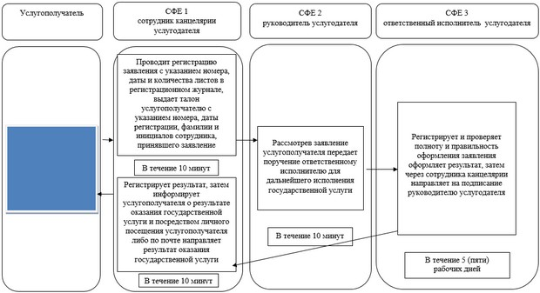

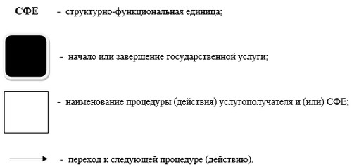

© 2012. РГП на ПХВ «Институт законодательства и правовой информации Республики Казахстан» Министерства юстиции Республики Казахстан

